V prvem delu naloge je intervalni indeks Int(G) obravnavan v razredu vseh povezanih grafov, kjer je pokazano, da le ta največji na poti. To je v skladu z dejstvom, da za drevesa, in zlasti za pot velja Int(T)=W(T), kjer je W(T) Wienerjev indeks, ter da pot maksimira vsoto razdalj med vsemi pari vozlišč.
Če se omejimo na razrede grafov z minimalno stopnjo vsaj 2 (izključimo poti) problem iskanja grafov z ekstremnimi vrednostmi Int(G) netrivialen. V skladu z zahtevami naloge se v drugem delu osredotočimo na kubične grafe.
V tem primeru intervalni indeks ne odraža zgolj globalne razdaljne strukture grafa, temveč zajema tudi geodetsko strukturo, zlasti število in prekrivanje najkrajših poti med pari vozlišč.
Zato se v nadaljevanju osredotočimo na kubične grafe, kjer se pokaže, da Int(G) ni enolično določen z radijem ali premerom, temveč odraža bolj subtilno geodetsko strukturo grafa. Empirična analiza razkrije, da radij določa grobo skalo intervalnega indeksa, medtem ko simetrija in bipartitnost prispevata k razpršenosti znotraj posameznega razreda z enakim radijem.

Metodološko pojasnilo.
Pri manjših n (n<=14), kjer je število kubičnih grafov majhno (<=508) in so stratumi po radiju majhni ali neuravnoteženi, se omejimo na uporabo deskriptivne statistike. Za večje n (16, 18, 20) pa uporabimo regresijski model naključnega gozda, saj so rezultati stabilnejši in statistično zanesljivejši.
V nalogi so strojnega učenja uporabljene kot pomožno analitično orodje pri preučevanju intervalnega indeksa grafov. Uporabljen je regresijski model naključnega gozda, pri čemer njegov namen ni napovedovanje vrednosti intervalnega indeksa, temveč ocena relativnega vpliva posameznih lastnosti grafa na vrednost Int(G).
Poleg regresijskega modela naključnega gozda smo za oceno pomembnosti posameznih spremenljivk uporabili permutacijsko metodo, ki temelji na naključnem premeščanju vrednosti posamezne spremenljivke in meri vpliv takšnega premeščanja na napovedno uspešnost modela.
Da bi se izognili definicijsko pogojenim odvisnostim (data leakage), so bile iz analize izključene količine, ki so tesno povezane z intervalnim indeksom, zlasti Wienerjev indeks* in iz njega izpeljane količine. S tem je zagotovljeno, da dobljeni rezultati odražajo predvsem dejanske strukturne značilnosti grafov in ne zgolj algebraičnih povezav med izbranimi invariantami.
Uporaba metod strojnega učenja v nalogi tako služi kot podpora matematični analizi ter kot orodje za oblikovanje in preverjanje hipotez o obnašanju intervalnega indeksa v razredu kubičnih grafov.

* OPOMBA
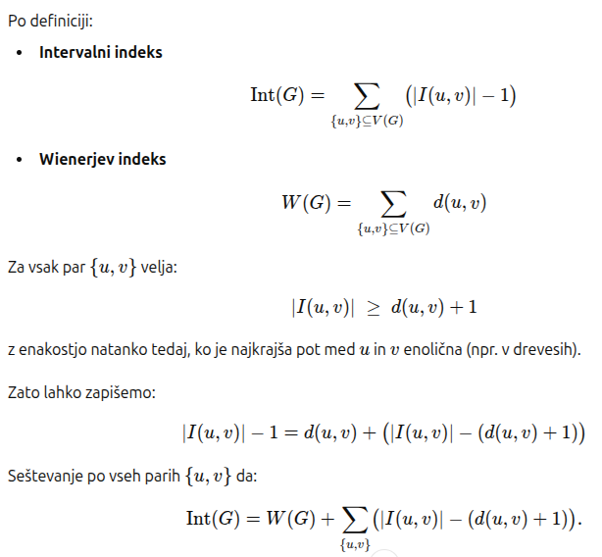
V nadaljevanju izraz »definicijsko povezane spremenljivke« pomeni spremenljivke, katerih vrednosti so neposredno vključene v definicijo intervalnega indeksa ali z njim povezane prek zgoraj navedenega izraza.
Da ni treba vsega pisati na novo
Po definiciji:
- Intervalni indeks
Int(G)={u,v}⊆V(G)∑​(∣I(u,v)∣−1)
- Wienerjev indeks
W(G)={u,v}⊆V(G)∑​d(u,v)
Za vsak par {u,v} velja:
∣I(u,v)∣≥d(u,v)+1
z enakostjo natanko tedaj, ko je najkrajša pot med u in v enolična (npr. v drevesih).
Zato lahko zapišemo:
∣I(u,v)∣−1=d(u,v)+(∣I(u,v)∣−(d(u,v)+1))
Seštevanje po vseh parih {u,v} da:
Int(G)=W(G)+{u,v}∑​(∣I(u,v)∣−(d(u,v)+1)).

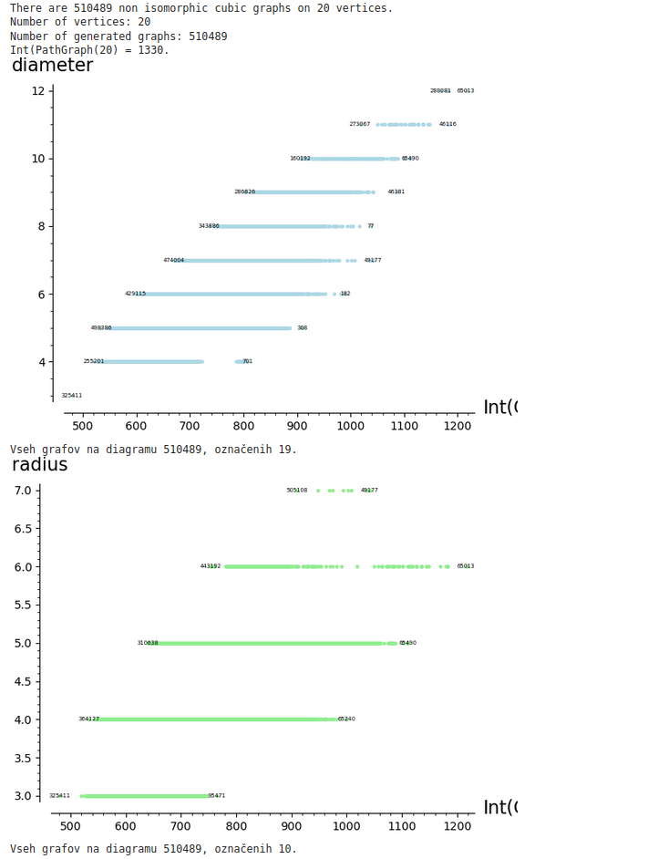

Opazimo, da se porazdelitve intervalnega indeksa za različne vrednosti radija delno prekrivajo, da torej obstajajo grafi z manjšim radijem, ki imajo enako ali celo večjo vrednost Int(G) kot nekateri grafi z večjim radijem.
To pomeni, da radij sam po sebi ne določa intervalnega indeksa enolično. Kljub temu se povprečna vrednost Int(G) z naraščajočim radijem monotono povečuje, kar kaže, da radij določa grobo skalo intervalnega indeksa, medtem ko lokalna in simetrična struktura grafa določa razpršenost znotraj posameznega radija.
Prekrivanje vrednosti Int(G) med različnimi radiji ni anomalija, temveč pomembna idikacija, da intervalni indeks meri globalno geodetsko strukturo, ki presega informacije, zajete z radijem grafa.

Int(PathGraph(20) = 1330.
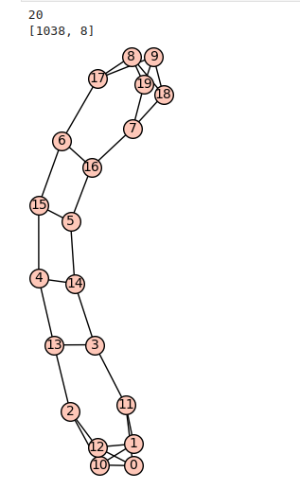
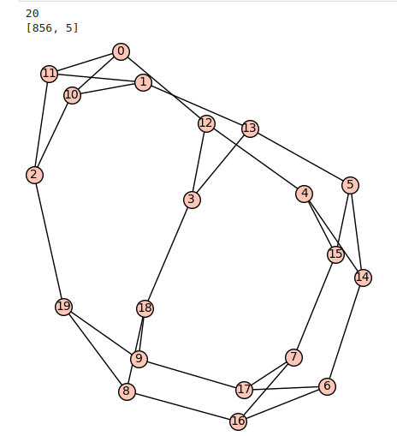

Največji INt(G)
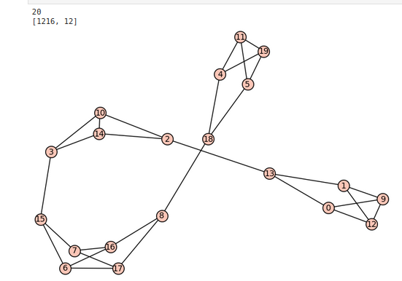

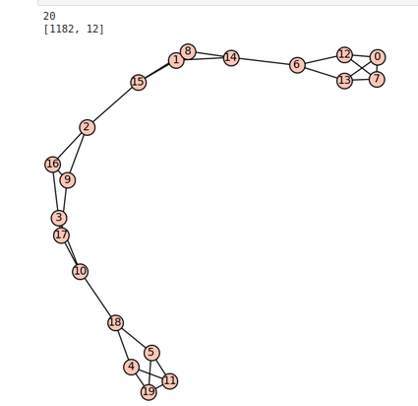

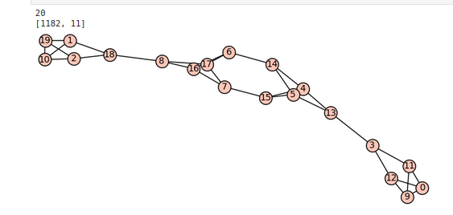

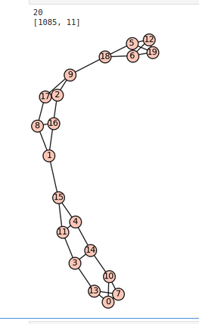

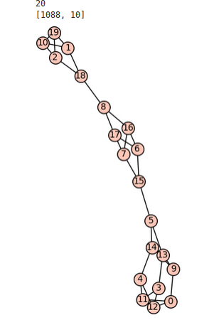
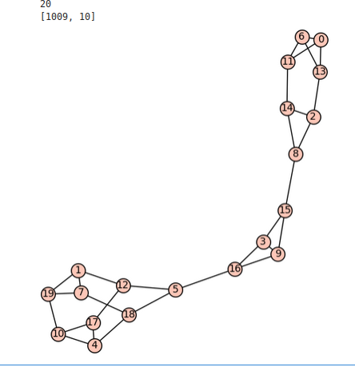

Interpretacija statističnih rezultatov in grafov
=== Random Forest (LEAKAGE REMOVED) ===
File: C20_cubic_graphs.csv
Target: Int(G)
Removed leakage cols from features: ['Wiener(G)', 'Int(G)-Wiener(G)']
Samples: 510489 | Features used: 12
R^2 train: 0.6163
R^2 test : 0.6158

Top features (impurity importance):
diameter 0.845595
radius 0.074688
automorphism_group_order 0.041653
bipartite 0.027576
planar 0.003480
girth 0.002765
vertex_connectivity 0.001483
edge_connectivity 0.001427
chromatic_index 0.001083
bridgeless 0.000249
m 0.000000
n 0.000000

Top features (permutation importance on test set):
diameter 0.914039 +/- 0.003486
radius 0.097232 +/- 0.000899
automorphism_group_order 0.069634 +/- 0.000775
bipartite 0.030138 +/- 0.000933
girth 0.009356 +/- 0.000373
edge_connectivity 0.008727 +/- 0.000260
vertex_connectivity 0.008559 +/- 0.000257
planar 0.007988 +/- 0.000274
chromatic_index 0.001921 +/- 0.000183
bridgeless 0.000310 +/- 0.000016
m 0.000000 +/- 0.000000
n 0.000000 +/- 0.000000
=== Random Forest (LEAKAGE REMOVED) ===
File: C20_cubic_graphs.csv
Target: Int(G)-Wiener(G)
Removed leakage cols from features: ['Int(G)', 'Wiener(G)']
Samples: 510489 | Features used: 12
R^2 train: 0.1892
R^2 test : 0.1876

Top features (impurity importance):
radius 0.271163
bipartite 0.248603
diameter 0.175787
girth 0.123005
automorphism_group_order 0.052175
edge_connectivity 0.044351
vertex_connectivity 0.040737
planar 0.024493
chromatic_index 0.013343
bridgeless 0.006344
m 0.000000
n 0.000000

Top features (permutation importance on test set):
diameter 0.283610 +/- 0.002319
radius 0.122636 +/- 0.001877
bipartite 0.081036 +/- 0.001084
girth 0.063881 +/- 0.001378
edge_connectivity 0.051328 +/- 0.000591
vertex_connectivity 0.042081 +/- 0.000555
automorphism_group_order 0.032152 +/- 0.000793
chromatic_index 0.021585 +/- 0.000461
planar 0.009269 +/- 0.000349
bridgeless 0.002453 +/- 0.000112
m 0.000000 +/- 0.000000
n 0.000000 +/- 0.000000

V nadaljevanju naloge uporabljamo izraz razdaljna struktura grafa za opis lastnosti grafa, ki temeljijo na razdaljah med pari vozlišč. Sem sodijo predvsem premer in radij grafa ter porazdelitev najkrajših poti, ki skupaj opisujejo globalno metrično organizacijo grafa.

Analiza vseh neizomorfnih kubičnih grafov na 20 vozliščih pokaže, da je intervalni indeks Int(G) močno povezan z globalnimi razdaljnimi lastnostmi grafa, vendar ni enolično določen z nobeno od njih. To je razvidno tako iz regresijske analize z naključnim gozdom kot iz neposrednega grafičnega prikaza odvisnosti Int(G) od premera in radija.
Regresijski model brez definicijsko pogojenih spremenljivk* pojasni približno 60 % variance intervalnega indeksa, pri čemer imata največjo relativno pomembnost premer in radij grafa. Visoka pomembnost premera kaže, da ta dobro razsloji grafe glede na razdaljo, vendar diagram premer–Int(G) razkriva zelo velik razpon vrednosti intervalnega indeksa znotraj istega premera. To pomeni, da premer sam po sebi ne zadostuje za natančnejši opis obnašanja intervalnega indeksa.
Podobno tudi radij ne določa intervalnega indeksa enolično. Diagram radij–Int(G) pokaže, da so porazdelitve vrednosti Int(G) znotraj posameznega radija široke, ter da največje vrednosti intervalnega indeksa niso nujno dosežene pri največjem radiju. Zlasti pri n=20 opazimo, da imajo nekateri grafi z radijem 6 večje vrednosti Int(G) kot grafi z radijem 7. To kaže, da večja raztegnjenost grafa ne pomeni nujno večje geodetske redundance.
Dodatno osvetlitev prinese analiza količine Int(G)−W(G), ki meri odstopanje intervalnega indeksa razdaljne komponente. Regresijski model za to količino ima bistveno nižjo napovedno moč, kar kaže, da geodetska redundanca ni ustrezno opisana z globalnimi metričnimi invariantami, temveč je odvisna od lokalne in globalne razporeditve najkrajših poti v grafu.

* Glej opombo zgoraj, IntG = suma....

Metaheuristični pristop za n>20
Za vrednosti popolna enumeracija kubičnih grafov z našimi viri postane računsko neizvedljiva, zato za raziskovanje intervalnega indeksa uporabimo metaheuristični pristop. Cilj je empirično identificirati kandidate za kubične grafe z ekstremnimi vrednostmi intervalnega indeksa Int(G) ter preveriti, ali se trendi, opaženi pri manjših vrednostih n, ohranijo tudi pri večjih grafih.
Uporabili smo metodo simuliranega ohlajanja (simulated annealing), kjer prostor rešitev sestavljajo povezani enostavni* kubični grafi na fiksnem številu vozlišč. Sosednje rešitve so generirane z operacijo 2-switch (t. i. double-edge swap), ki ohranja 3-regularnost, enostavnost* in povezanost.
Ker je natančen izračun intervalnega indeksa za večje grafe časovno zahteven, smo med samim postopkom uporabili Monte Carlo oceno intervalnega indeksa, dobljeno z vzorčenjem naključnih parov vozlišč. Natančna vrednost je bila izračunana le za omejeno število najboljših kandidatov, ki jih je algoritem identificiral.
Za izboljšanje stabilnosti rezultatov smo algoritem zagnali večkrat z različnimi začetnimi grafi (t. i. multi-start pristop). Čeprav metaheuristični algoritem ne pregleda vseh grafov in zato ne more zagotoviti absolutno najboljših rešitev, omogoča hitro odkrivanje zanimivih primerov, ki dopolnjujejo natančno analizo manjših grafov.
* ni dvojnih povezav in povezav in zank

Vloga avtomorfizmov in bipartitnosti
Avtomorfizmi in bipartitnost se v regresijski analizi pojavijo kot sekundarni dejavniki. To kaže, da simetrije grafa in bipartitnost vplivata na intervalni indeks, vendar njihov vpliv ni prevladujoč v primerjavi s polmerom in premerom grafa; podrobnejša sistematična analiza vpliva teh dveh lastnosti pa presega obseg naloge.

Povzetek in zaključek
Empirični rezultati kažejo, da intervalni indeks kubičnih grafov v veliki meri odraža globalno razdaljno strukturo grafa, vendar ni enolično določen z radijem ali premerom. Pomemben vpliv na intervalni indeks ima geodetska struktura grafa, zlasti število in razporeditev najkrajših poti med pari vozlišč. Avtomorfizmi in bipartitnost imajo pri tem zaznaven, vendar sekundaren vpliv.
Intervalni indeks se tako izkaže kot invarianta, ki presega klasične razdaljne mere in zajema bogatejšo strukturno informacijo o grafu, kar potrjuje njegovo uporabnost pri preučevanju razreda kubičnih grafov.
Intervalni indeks se tako izkaže kot invarianta, ki presega klasične razdaljne mere in zajema bogatejšo informacijo o strukturi grafa, kar potrjuje njegovo uporabnost pri preučevanju razreda kubičnih grafov.

Preverjanje metaheurističnega pristopa na primeru n=20
Za vrednost n=20, kjer je množica vseh neizomorfnih kubičnih grafov še obvladljiva, smo lahko rezultate metaheurističnega pristopa neposredno primerjali z enumeracijo vseh grafov. Metaheuristični algoritem (simulirano ohlajanje z več zagoni) je v tem primeru za obe ekstremni nalogi — iskanje grafa z minimalno in maksimalno vrednostjo intervalnega indeksa — prišel do enakih rešitev, kot sta bili dobljeni z analizo vseh neizomorfnih kubičnih grafov na 20 vozliščih.
Ta ujemanje potrjuje, da je izbrani metaheuristični pristop za to nalogo dovolj robusten in učinkovit za iskanje ekstremnih vrednosti intervalnega indeksa. Čeprav metaheuristični postopki načeloma ne zagotavljajo globalne optimalnosti, rezultat pri n=20 kaže, da algoritem uspešno preišče relevantni del prostora grafov in pravilno identificira strukturno ekstremne primere. To dodatno utemeljuje uporabo istega pristopa pri večjih vrednostih n, kjer enumeracija vseh grafov z našimi viri ni več izvedljiva.

